МУНИЦИПАЛЬНОЕ КАЗЕННОЕ ДОШКОЛЬНОЕ ОБРАЗОВАТЕЛЬНОЕ УЧРЕЖДЕНИЕ «ЕМАНЖЕЛИНСКИЙ ДЕТСКИЙ САД «СОЛНЫШКО»

Обобщение педагогического опыта работы.
Тема: «Красота родного края»

Воспитатель: Павлова Елена Сергеевна

2025г. с. Еманжелинка

Красота родного края, открывающая благодаря сказке,
фантазии, творчеству, - это источник любви к Родине…
пусть ребенок чувствует красоту и восторгается ею,
пусть в его сердце и в памяти навсегда сохранятся образы,
в которых воплощается Родина».
В. Сухомлинский
Пояснительная записка
Мы живем в интересное и сложное время, когда на многое начинаем смотреть по – иному. Многое заново открываем и переоцениваем. В первую очередь, это относится к нашему прошлому. Что заботило, радовало и тревожило людей, чем они занимались, как трудились, о чем мечтали, рассказывали, пели, что передавали своим детям и внукам?
Современное общество характеризуется ростом национального самосознания, стремлением понять и познать историю, культуру своего народа. Особенно остро встает вопрос глубокого и научного обоснования национальных факторов в воспитании детей, ибо сохранение и возрождение культурного наследия играет важную роль в воспитании подрастающего поколения. В.В. Путин в своей статье «Россия: национальный вопрос» отметил, что для России – с ее многообразием языков, традиций, этносов и культур – национальный вопрос, без всякого преувеличения, носит фундаментальный характер.
Концепции развития личности ребенка предполагают включение отдельных элементов народной культуры в процесс развития ребенка. Наследие каждого народа содержит ценные идеи и опыт воспитания. Одним из существенных условий развития современного образования, безусловно, является актуализация национальной системы образования. Происходит реформирование образования, направления которого определяются Федеральным законом «Об образовании в Российской Федерации» от 29 декабря 2012 года. В «Федеральной целевой программе развития образования» говорится о необходимости воспитания культурной, творческой личности, умеющей в дальнейшем найти свое место в сложной, постоянно изменяющейся действительности, о возникновении потребности в воспитании нравственной основы подрастающего поколения.
1
По утверждению специалиста в области теории культуры, доктора философских культур, профессора А.И. Арнольдова, доктора педагогических наук, профессора Л.А. Ибрагимовой, научного-руководителя, кандидата педагогических наук Р.М.Римбурга - приобщение новых поколений к национальной культуре становится актуальным педагогическим вопросом современности, так как каждый народ не просто хранит исторически сложившиеся воспитательные традиции и особенности, но и стремится перенести их в будущее, чтобы не утратить исторического национального лица и самобытности.
Во все времена и у всех народов основной целью воспитания являлась забота о сохранении, укреплении и развитии добрых народных обычаев и традиций, забота о передаче подрастающим поколениям житейского, производственного, духовного, в том числе и педагогического, опыта, накопленного предшествующими поколениями. В чем же заключается сила народной педагогики, народных традиций? Ответ прост: прежде всего в человечном, добром, гуманном подходе к личности воспитуемого и требовании с его стороны взаимообратного человеколюбивого отношения к окружающим. Именно цель «облагораживания» человеческой души и утверждалась в народной педагогике.
Приобщение к традициям народа особенно значимо в дошкольные годы. Ребенок, по утверждениям доктора философии В.Г. Безносова, философа, учёного-литературоведа, академика РАН Д.С. Лихачева является будущим полноправным членом социума, ему предстоит осваивать, сохранять, развивать и передавать дальше культурное наследие этноса через включение в культуру и социальную активность.
Вышеизложенное, а также особенности развития детей дошкольного возраста, проявляющиеся, прежде всего в интенсивном развитии мышления и других интеллектуальных процессов, существенном изменении мотивационной сферы, ориентации на социальные отношения в мире взрослых дают основание предположить следующее: период дошкольного возраста является наиболее оптимальным для начала целенаправленного воспитания средствами народных традиций.
Таким образом, мною было выявлено противоречие между потребностью в приобщении дошкольников к национальной культуре на основе традиций, с одной стороны, и недостаточной разработанностью теоретического обоснования и опытно-экспериментальной проверки педагогических условий воспитания детей дошкольного возраста на занятиях - с другой. Выявленное противоречие помогло обозначить проблему исследования: как сделать процесс приобщения дошкольников к традициям родной культуры наиболее успешным, отвечающим потребностям современного общества.
2
Актуальность.
Актуальность выбранной мною темы очевидна: в настоящее время можно с радостью отметить рост интереса к истинной истории нашего государства и общества в целом. Воспитывая детей на национальных традициях, можно развить у них национальное самосознание, дать ребенку почувствовать себя частью великого целого - своего народа, своей страны, научиться уважать их, ценить прошлое и настоящее, заботиться и волноваться о будущем, вырастить настоящих патриотов своей Родины.
Сегодня мы на многое начинаем смотреть по-иному, многое для себя заново открываем и переоцениваем. Это относится и к прошлому нашего народа.
С уверенностью можно сказать, что большинство, к сожалению, очень поверхностно знакомо, например, с народной культурой. Как жили русские люди? Как работали и как отдыхали? Что их радовало, а что тревожило? Какие они соблюдали обычаи? Чем украшали свой быт? О чем мечтали?
Ответить на эти и подобные вопросы — значит восстановить связь времен, вернуть утраченные ценности.
Цель работы: формирование у детей дошкольного возраста «базиса культуры» на основе ознакомления с бытом и жизнью родного народа, его характером, присущими ему нравственными ценностями, традициями, особенностями культуры. Для реализации поставленной цели были определены следующие задачи: 1. Создать систему работы, по приобщению детей к истокам русской народной культуры на специально организованных занятиях.

3
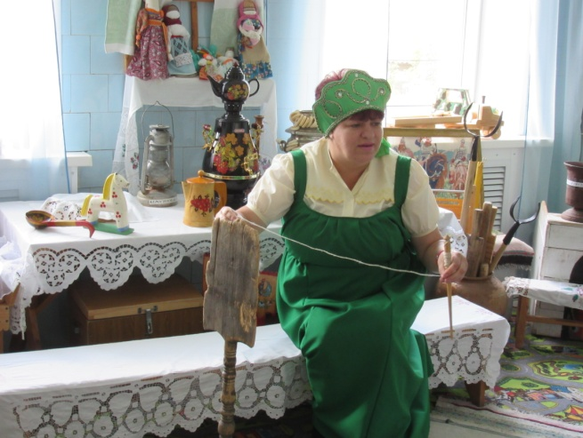
Основная задача педагогов – не создание музейной обстановки, а возможность введения детей в особый самобытный мир путем его действенного познания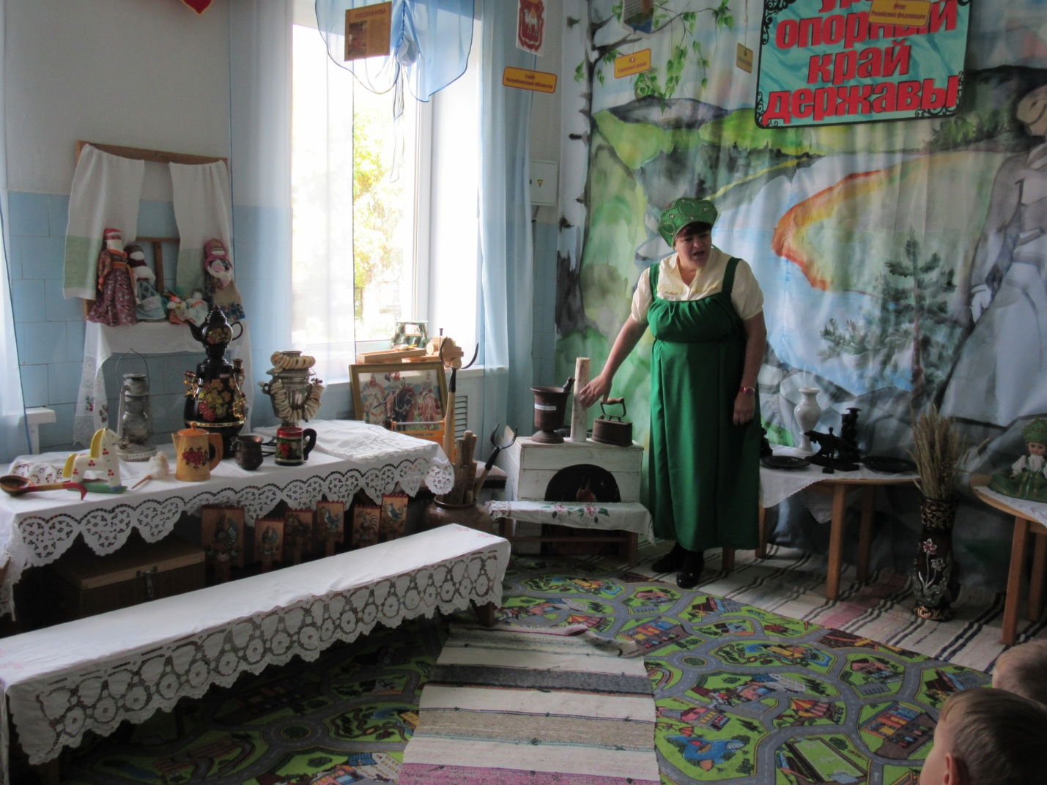 . Поэтому помимо натуральных вещей многие предметы преднамеренно стилизованы под реальные. В детском саду создан мини-музей народной старины «Русская горница».
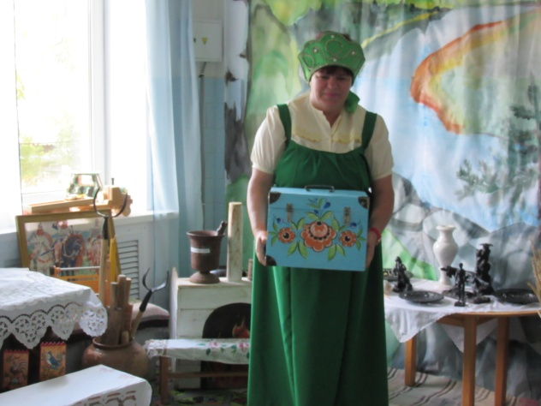

Детям очень интересно увидеть в действии настоящую прялку, покачать в зыбке куклу, самим растолочь в ступе зерно. В «Горнице» собраны предметы русского быта: чугунок, сундук, самовар, деревянная и глиняная посуда, расшитые полотенца, русский народный костюм и т.д. 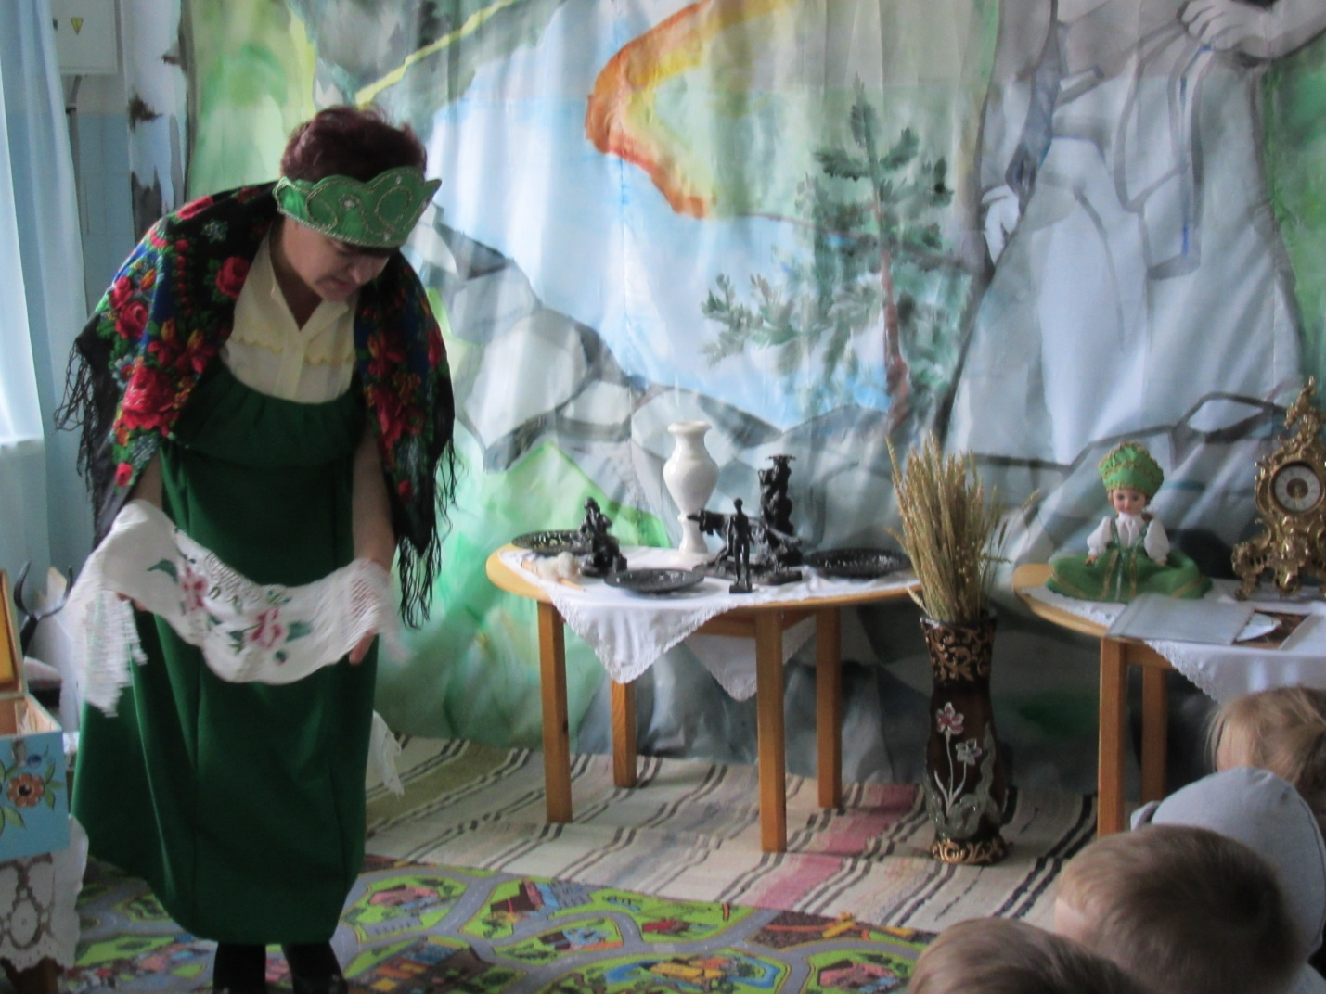
Образовательная деятельность по приобщению детей к национальной культуре проводятся в «Горнице»
Я выступаю в роли хозяйки избы, естественным образом привлекая детей к своим повседневным делам и заботам (вышивке, стряпне и пр.).

6
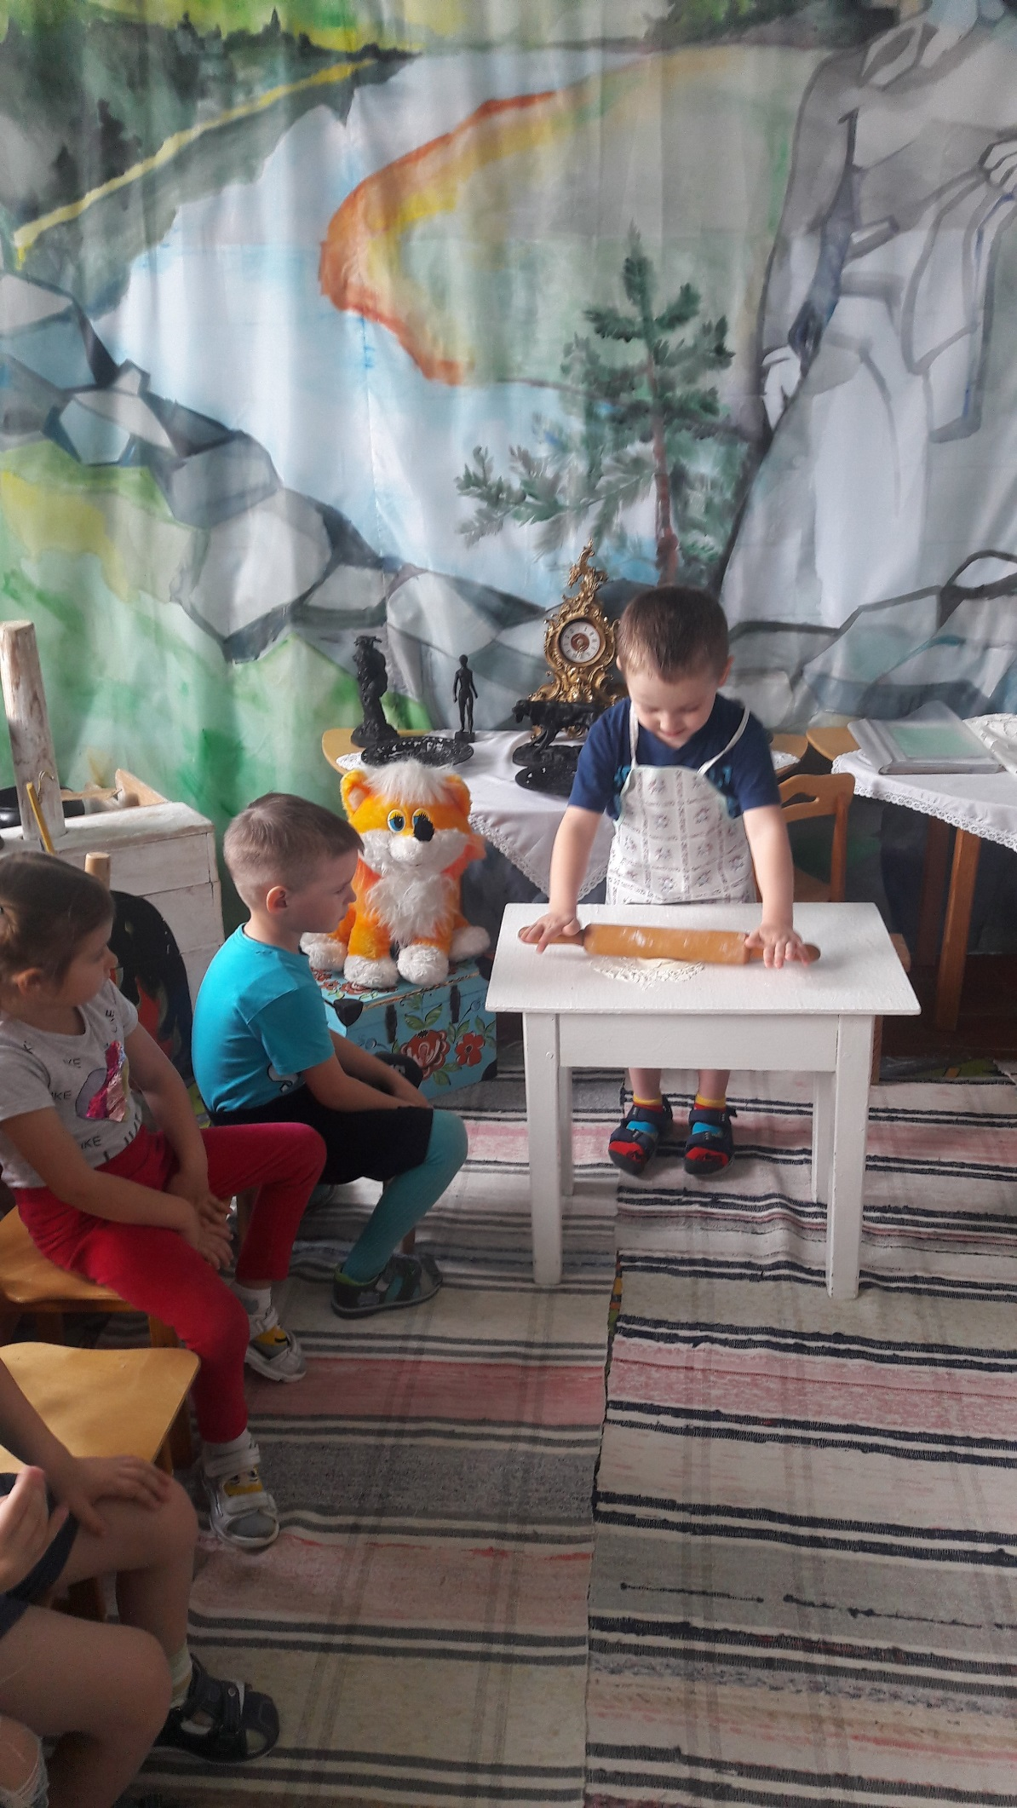
Занятия с детьми по интересам системны и включают в себя активное знакомство детей с устным народным творчеством и декоративно-прикладным искусством. Часто встреча с детьми в «Горнице» завершается чаепитием из самовара или, в соответствии с целью, угощением для детей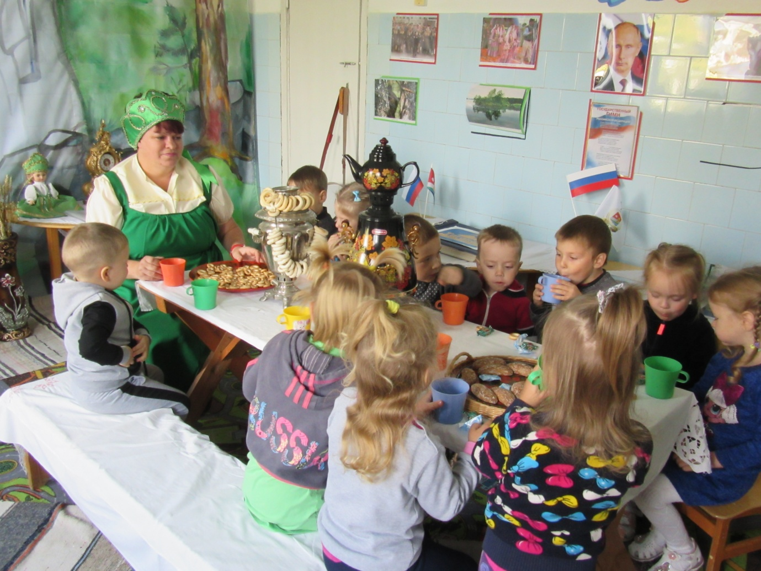.

В ходе занятий по интересам в соответствии с возрастом детей знакомлю с народными играми, 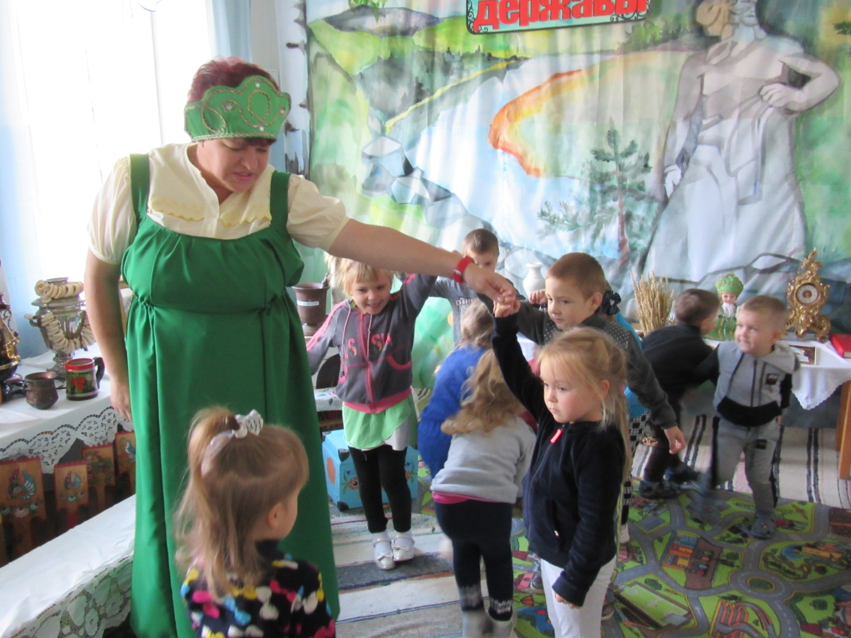 народным календарем, основами православной культуры, традициями, бытом, обычаями русского народа, крестьянским трудом, что способствует развитию познавательных способностей у детей, формированию высокой нравственности, воспитывает любовь к отечеству, уважение к предкам, интерес к самобытной русской культуре. «Дела давно минувших дней, преданье старины глубокой…» становятся ближе, понятнее ребенку . Большую радость детям приносят русские народные игрушки и игры с ними. Особый интерес вызывают яркие матрешки. Детей знакомлю с особенностями этой игрушки. Детям очень нравятся хороводные игры . В связи с поставленной годовой задачей в ДОУ в группах организовывались мини музеи
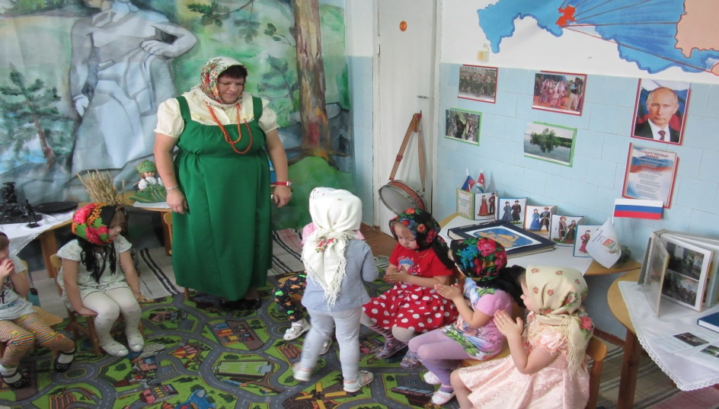
Организация образовательного процесса в детском саду на доступном уровне детей знакомят с народными играми, народным календарем, основами православной культуры, традициями, бытом, обычаями русского народа, крестьянским трудом, способствует развитию познавательных способностей у детей, формированию высокой нравственности, воспитывает любовь к отечеству, уважение к предкам, интерес к самобытной русской культуре. «Дела давно минувших дней, преданье старины глубокой…» становятся ближе, понятнее ребенку. праздники, развлечения, тематические вечера и досуги (календарные и народные: колядки, Масленица, Вербное Воскресение, Пасха и т.д.); игровая деятельность: дидактические игры, театрализация, сюжетно-ролевые игры, подвижные игры 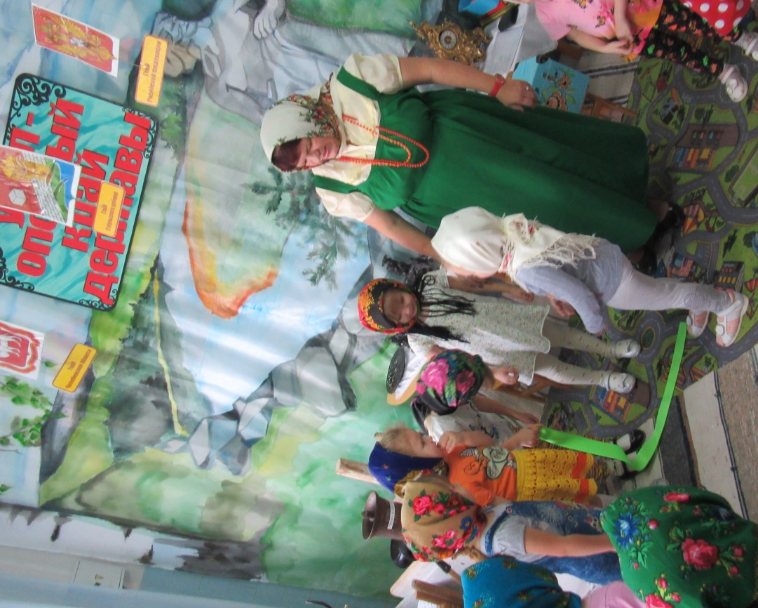
. 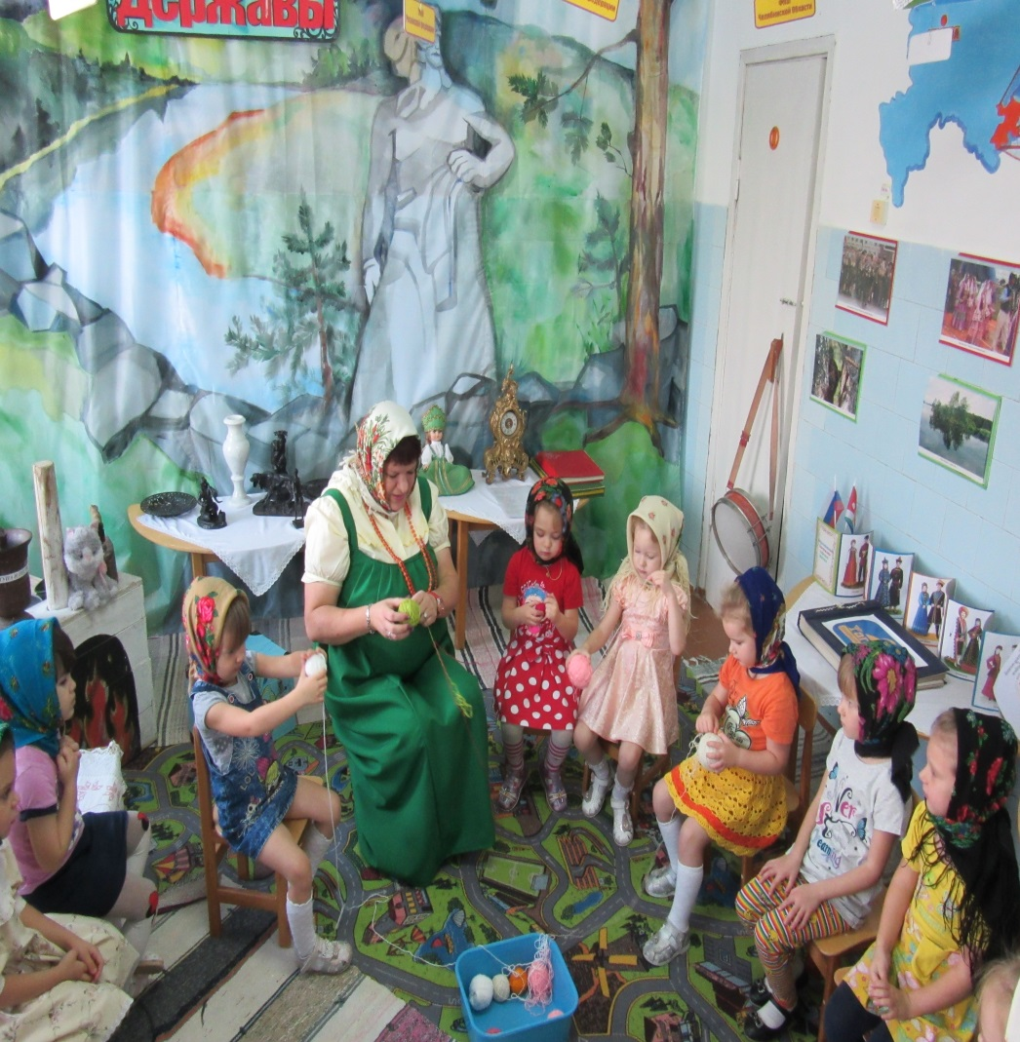У детей приучаю их ухо к интонационному строю родной речи, знакомим и с колыбельными песнями. Дети не только слушают песни, но и сами поют куклам . Практический опыт показал, что для детей среднего дошкольного возраста более доступными являются малые фольклорные формы – потешки, загадки, считалки, короткие сказки. В среднем возрасте, наряду с усложнением «малых форм», которые значительно шире, нежели любой другой жанр, охватывают разнообразные стороны действительности, все большее место отводится народным сказкам, пословицам, поговоркам, закличкам.

Народные обрядовые праздники всегда связаны с игрой. 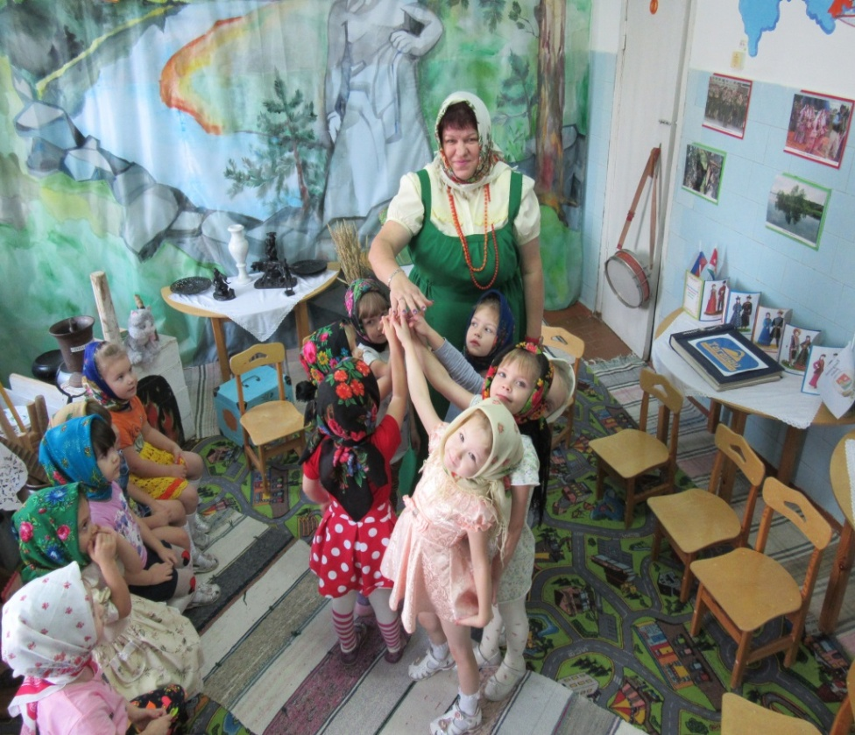 А ведь народные игры, к сожалению, почти исчезли сегодня из детства, хотя именно в них радость движения сочетается с духовным обогащением детей. Формируя у детей устойчивое отношение к культуре родной страны, создавая эмоционально-положительную основу для развития патриотических чувств народные игры способствуют воспитанию сознательной дисциплины, воли, настойчивости в преодолении трудностей, приучают их быть честными и правдивыми. Особое внимание уделяется укреплению связей с родителями.
В уголках для родителей постоянно помещается материал по народному календарю, по русской кухне, по народным праздникам «Пасха», «Рождество», «Новый год», «Масленица» , фото отчет с наших встреч с детьми и др.
В группе среднего возраста (4-5 лет) было проведено анкетирование по вопросам приобщения дошкольников к основам русской народной культуры 16 родителей, где были получены следующие результаты:
- 23,6% знают о народных промыслах;
- 38 % регулярно читают детям сказки;
- 11% посещают краеведческие и другие музеи;
- 27,4% поют колыбельные песни.
Самыми продуктивными формами работы в ДОУ родители хотят видеть:
- 45,8% совместные мероприятия
- 19,8% консультации
- 15,3% совместные посещения музеев
- 10,1% родительские собрания.
Проанализировав результаты анкетирования, выявилась актуальность проблемы: современным родителям приходится нелегко, из-за нехватки времени, занятости, стремлению к карьерному росту, и ответственность за воспитание ребёнка перекладывается на педагогов и образовательное учреждение.
Совместное участие в творческих мероприятиях помогает объединить семью и наполнить ее досуг новым содержанием. Создание условий для совместной творческий деятельности, сочетание индивидуального и коллективного творчества детей и родителей способствует единению педагогов, родителей и детей. Что формирует положительное отношение друг к другу. Родители стали активными участниками педагогического процесса: они принимают участие в изготовлении атрибутов в мини-музее «Русской избы», в украшении групп к русским народным праздникам «Пасха», «Рождество», «Новый год», «Масленица», участвуют в играх, активно обсуждают вопросы воспитания на родительских собраниях. Результатами проводимой работы по приобщению детей к русской народной культуре является положительная динамика показателей качества обучения и воспитания.
Воспитанники детского сада:
1. Используют в активной речи потешки, считалки, загадки. 2. Умеют играть в русские народные подвижные игры, используя считалки. 3. Имеют богатый запас знаний сказок и сказочных героев, умеют узнавать их в произведениях изобразительного искусства. 4. Осмысленное и активное участие детей в русских народных праздниках (знают название праздника, поют песни, исполняют частушки, читают стихи). 5. Знание истории русского народного костюма, головных уборов. 6. Используют атрибуты русской народной культуры в самостоятельной деятельности. 7. Бережно относятся к предметам быта, произведениям народного творчества. Таким образом, данная система работы позволяет формировать у детей дошкольного возраста знания о культурном наследии русского народа. Работа основана на формировании эмоционально окрашенного чувства причастности детей к наследию прошлого, в том числе благодаря созданию особой среды, позволяющей как бы непосредственно с ним соприкоснуться. 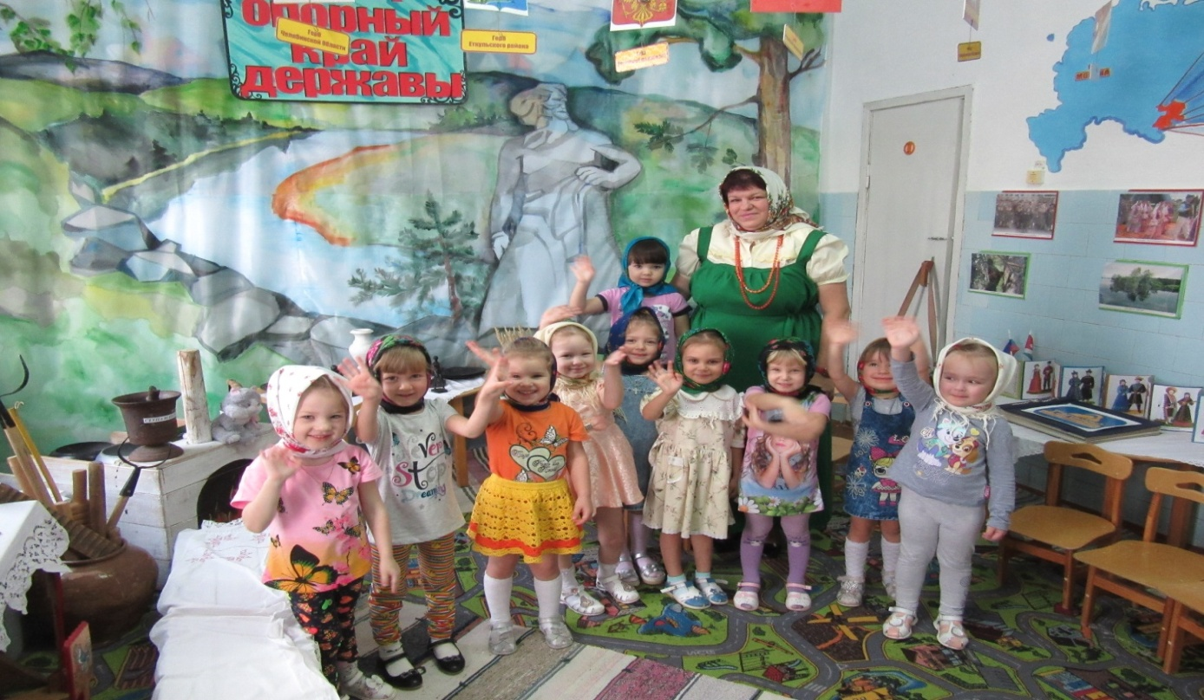

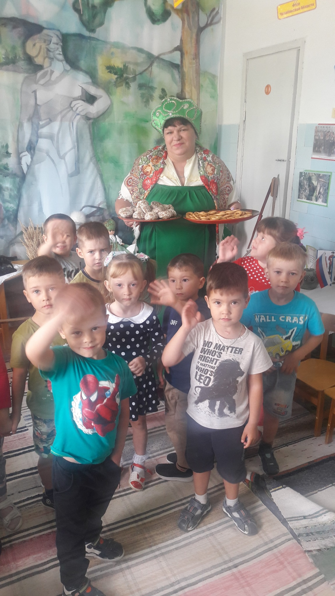

Литература:

Знакомство детей с русским народным творчеством:

Конспекты занятий и сценарии календарно-обрядовых праздников: Методическое пособие для педагогов дошкольных образовательных учреждений/ Авт. сост. Куприна Л.С., Бударина Т.А., Маханева О.А., Корепанова О.Н. и др. – СПБ.: «Детство-Пресс», 2004.

Календарные обрядовые праздники для детей дошкольного возраста. Авторский коллектив: Пугачева Н.В; Есаулова Н.А.; Потапова Н.Н.учебное пособие. – М.: Педагогическое общество России, 2005. Князева О.Л., Маханева М.Д.

Приобщение детей к истокам русской народной культуры: Программа. Учебно-методическое пособие – СПБ.: Детство-Пресс, 2004. Литвинова М.Ф. Русские народные подвижные игры для детей дошкольного и младшего школьного возраста: Практическое пособие./ М.: Айрис-пресс, 2003.

Приложение 1

Конспект «У бабушки в деревне»

(СРЕДНЯЯ ГРУППА)
Цель: познакомить детей с русскими народными загадками о домашних животных; воспитывать интерес к устному народному творчеству.
Ход занятия.
Дети входят в «избу». Их встречает бабушка (воспитатель).
Бабушка. Здравствуйте, гости дорогие! Проходите, рассаживайтесь по лавкам. Чем же вас повеселить? А хотите, я расскажу вам про мою внучку Машу?
Дети. Хотим!
Бабушка. Маленькая Маша давно мечтала ко мне в гости приехать. Она ни разу не была в деревне. И вот однажды привезла её мама. Приехали они поздно вечером. Маше очень хотелось спать. Мама уложила её в постельку. Утром проснулась Маша пораньше. Стала озираться, где же она находится? Вдруг…
Отворилась тихо дверь,
И вошёл усатый зверь,
Сел у печки, жмурясь, сладко,
И умылся серой лапкой.
- Как вы думаете, кто это был?
Дети. Котик.
Бабушка. Верно! Вот он!
Затем бабушка подходит к скамеечке, вынимает из-за неё игрушечного котика. Сажает на скамью.
Бабушка. Вышла Маша во двор. Видит кто-то бежит по дорожке.
Борода да рожки, бегут по дорожке.
- Кто это?
Дети. Козлик.
Бабушка достаёт из-за скамейки игрушечного козлика, сажает его рядом с котиком.
Бабушка. Подходит Маша к кустику, заглядывает под него. А там…
Длинное ухо,
Комочек пуха.
Прыгает ловко, любит морковку.
Дети. Зайчик. Кролик.
Бабушка. Это был кролик. Маша погладила его, поиграла с ним. Давайте и мы поиграем с кроликом. (Кладёт на скамейку игрушечного кролика).
Проводится русская народная игра «Заинька»
Бабушка. Вдруг Маша услышала, что в сарае кто-то завозился и запыхтел. Она заглянула туда, видит…
Спереди пятачок,
Сзади крючок,
Посредине спинка, а на ней щетинка.
- Кто это?
Дети. Свинка.
Бабушка. Да, это свинка. (Кладет на скамейку игрушечную свинку). Свинка что-то с аппетитом ела. Маша послушала, как она чавкает. «Ах, какая не воспитанная свинка», - сказала Маша и убежала. Тут она увидела, что на заборе сидит…
На голове гребень,
На хвосте серп.
Дети. Петушок.
Бабушка. Петух громко запел: «Ку-ка-ре-ку!». Маша в ответ засмеялась: «Здравствуй, петушок – золотой гребешок!» (Кладет на скамью игрушечного петушка). Залюбовалась Маша петушком. Но тут она увидела удивительную птицу.
Бел, как снег,
Надут, как мех,
На лопатах ходит,
Рогом ест.
Дети. Гусь.
Бабушка. Это был большой гусь. (Кладет на скамейку игрушечного гуся). Хотела Маша идти дальше, сделала шаг и остановилась, даже испугалась: перед ней стоял кто-то большой-пребольшой. А кто, угадайте:
Посреди двора
Стоит копна,
Спереди вилы,
Сзади метла.
- Кого же испугалась Маша? (Показывает детям игрушечную корову).
Дети. Корову.
Бабушка. Да, это была корова. Маша заторопилась обратно в избу, чтобы рассказать мне, кого она видела. Войти в избу не смогла. Догадайтесь, почему?
Заворчал живой замок,
Лег у двери поперек.
«Ты, прохожий, погоди,
Лучше в дом не заходи».
- Кто же преградил путь Маше?
Дети. Собака.
Бабушка. Но тут вышла я и сказала: «Тузик, не трогай Машу, она наша гостья, и вы лучше подружитесь» Так, кто же живет со мной в избе?
Дети отвечают. Бабушка показывает еще раз всех игрушечных животных. В конце занятия просит нарисовать тех ее друзей, кто понравился больше всех, и подарить рисунки ей.

Средняя группа.
Тема: «Лисичка со скалочкой».

Задачи:
1.Рсширить представление детей о предметах домашней утвари (скалка).
2.Рассказывание детям сказки « Лисичка со скалочкой»
3.Воспитывать нравственные качества.

Ход занятия.

В окно постучалась Лисичка (переодетый взрослый), в руках у нее какой-то предмет (скалка).
-Ребята! Посмотрите в окно, там кто то к нам стучится!
(воспитатель идет открывает дверь, входят вместе с Лисичкой)
Лиса: Здравствуйте, ребята! Пустите меня погреться, я вас не потесню.
Воспитатель: А что это у тебя в руках?
Лиса: Я сама не знаю. Вот шла по дорожке, смотрю, лежит, ну я и взяла, правда для чего эта вещь я тоже не знаю.
Воспитатель: Ребята! А может вы подскажите, что это такое? И для чего эта вещица нужна?
(ответы детей)
Вместе с воспитателем дети выясняют назначение этого предмета.

Лиса: Вот спасибо, ребята, подсказали. А хотите я вам подарю свою скалочку?! Вас много и вы наверное все любите булочки, пирожки.
(ответы детей)
А мне пора идти, спасибо, что приютили. До свидания.
Воспитатель и дети провожают лисичку.
Воспитатель: Ребята! А сейчас пойдемте, присядем и я вам расскажу сказку про «Лисичку со скалочкой»
(дети присаживаются на стульчики накрытыми расписной дорожкой, комната украшена в стиле старинной русской кухни)
Воспитатель рассказывает детям сказку.
Физкультминутка.
Воспитатель предлагает детям «перевоплотиться» в героев из сказки и продемонстрировать их движения под музыкальное сопровождение.
-Кто сегодня приходил к нам в гости? А лисичка пришла к нам из сказки или из леса? Почему? (ответы детей)
Воспитатель показывает иллюстрации с изображением настающей лисички и сказочной, подводит детей к тому, что лиса, пришедшая в гости к детям- это сказочный герой.

-В сказке лисичка злая или добрая? Почему? (ответы детей)
-А каким надо быть?
-Что нам лисичка принесла? (ответы детей)
-Для чего нужна скалка? (ответы детей)
-Давайте посмотрим, действительно ли можно скалкой раскатывать тесто?

Дети вместе с воспитателем подходят к столу накрытым клеенкой, где лежат тесто и мука. Дети переодетые в фартуки по очереди стараются раскатать кусочки теста скалой.

-Ребята! Чем же мы сейчас раскатываем тесто?
-В какой сказке мы с вами встречали скалочку? (ответы тетей)

